ЗВІТ
про виконання завдання для самостійної роботи
Тема 2. Умовні конструкції
Завдання 3

1. Постановка завдання
Написати програму калькулятор використовуючи match конструкцію. Кожна операція має бути виконана в окремій функції.

2. Мета роботи
Ознайомитися з оператором зіставлення зі зразком match-case (Python 3.10+).

3. Теоретичні відомості
Конструкція match порівнює значення зі зразками case. Шаблон _ спрацьовує для будь-якого значення і замінює else. До case можна додати умову (guard) через if.

4. Хід виконання
- Збережено функції add(), subtract(), multiply(), divide().
- Операцію вибрано через match operation з гілками case для +, -, *, /.
- У гілці case "/" перевіряється ділення на нуль.
- Гілка case _ відповідає за невідому операцію.

5. Код програми
Файл calc_match.py
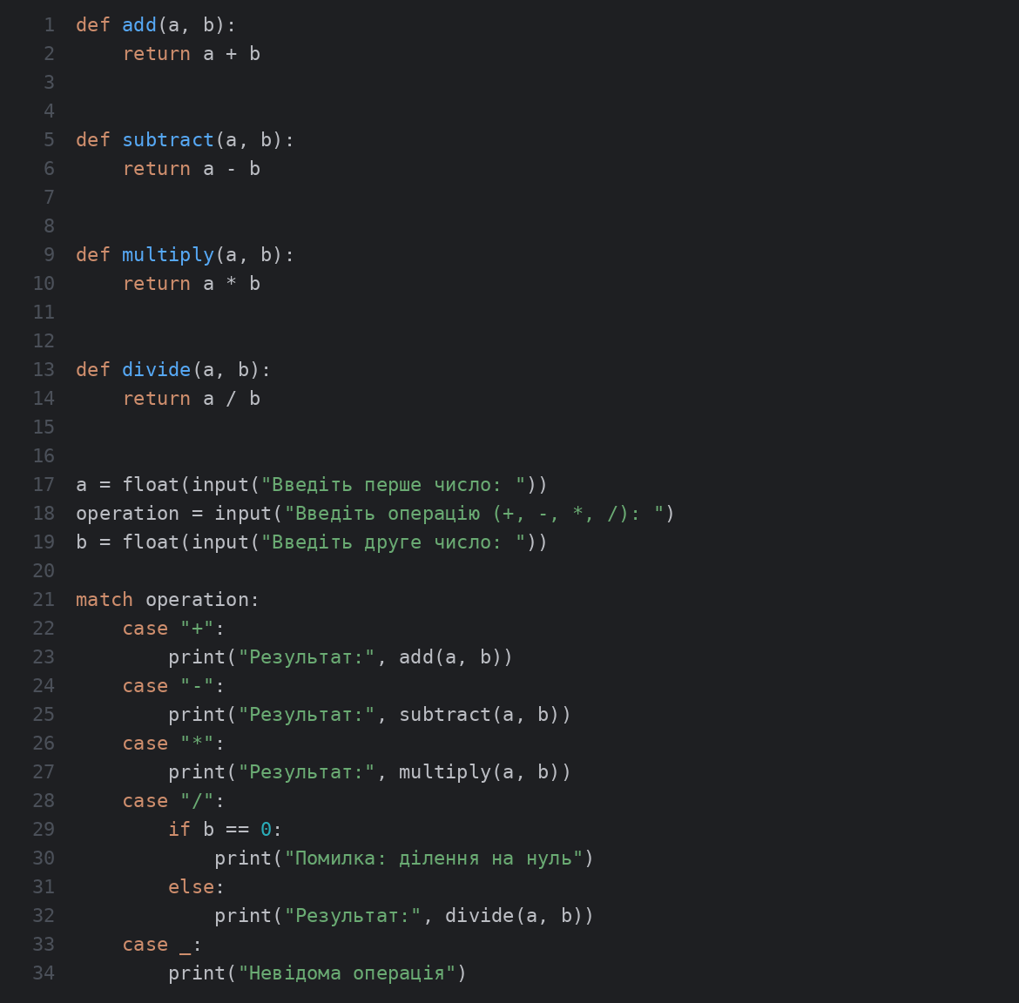

6. Результати виконання
Запуск 1
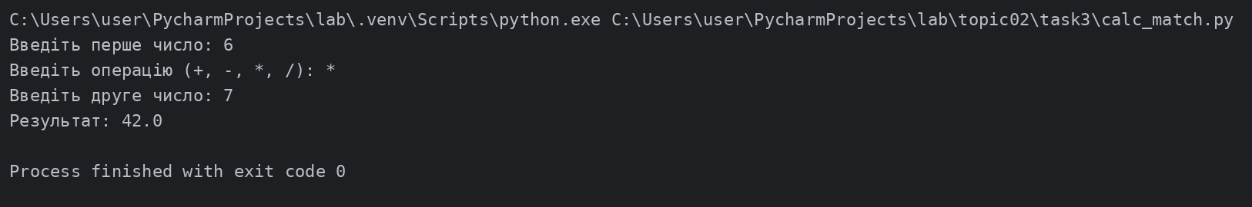
Запуск 2
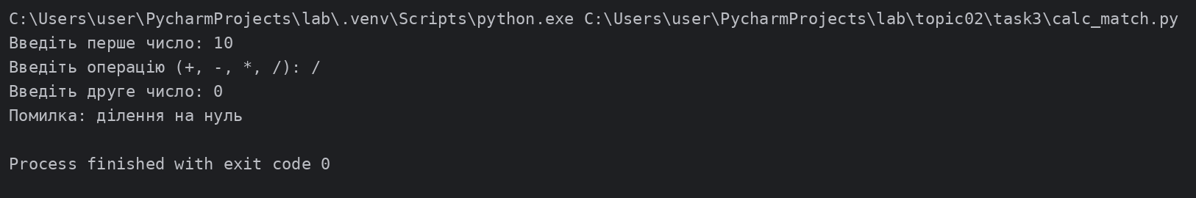
Запуск 3
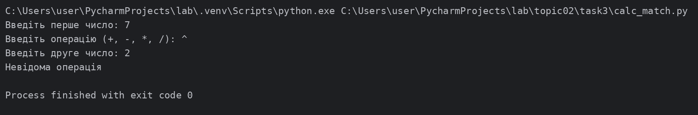

7. Висновки
match-case робить код вибору операції наочнішим за ланцюжок if/elif. Для роботи потрібна версія Python не нижче 3.10.

